**KLASA 3i**

Termin egzaminu: 11.06.2025 08:00

**MIEJSCE EGZAMINOWANIA:** pracownia 108

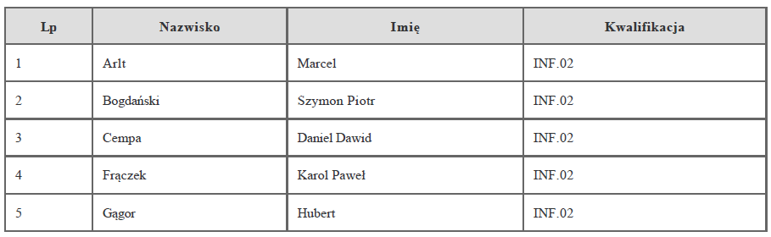

Termin egzaminu: 11.06.2025 12:30

**MIEJSCE EGZAMINOWANIA:** pracownia 108

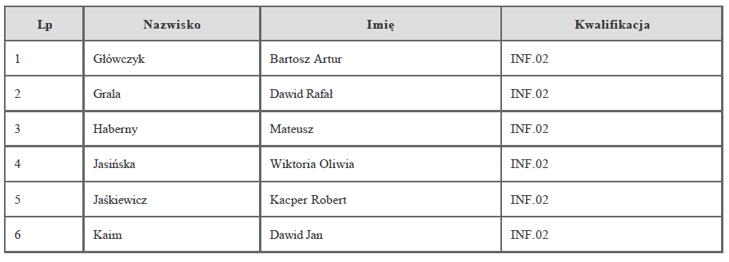

Termin egzaminu: 11.06.2025 17:00

**MIEJSCE EGZAMINOWANIA:** pracownia 108

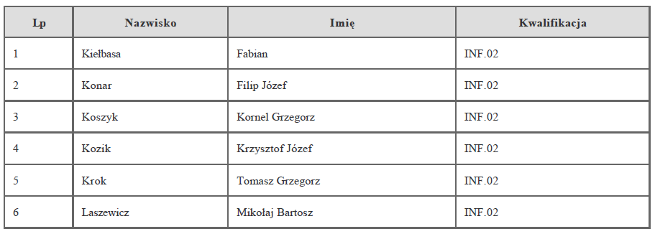

Termin egzaminu: 12.06.2025 08:00

**MIEJSCE EGZAMINOWANIA:** pracownia 108

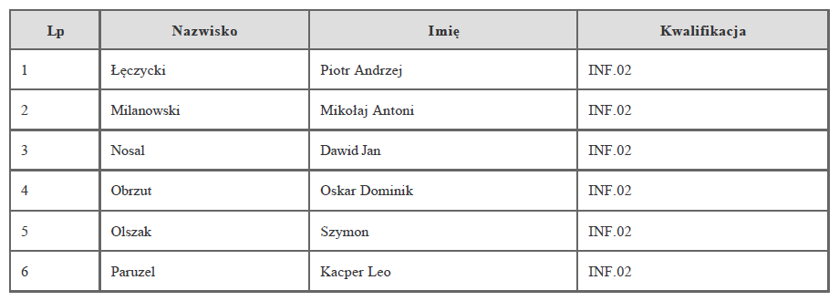

Termin egzaminu: 12.06.2025 12:30

**MIEJSCE EGZAMINOWANIA:** pracownia 108

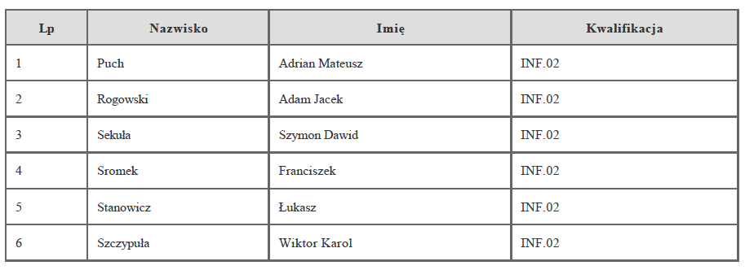

Termin egzaminu: 12.06.2025 17:00

**MIEJSCE EGZAMINOWANIA:** pracownia 108

